

**KIRKLARELİ ÜNİVERSİTESİ**

**MÜHENDİSLİK FAKÜLTESİ YAZILIM MÜHENDİSLİĞİ BÖLÜMÜ**

**VERİTABANI YÖNETİM SİSTEMLERİ DERSİ**

**SINAV PROGRAMI VERİTABANI RAPORU**

**HAZIRLAYAN**

**Kadir Şahin**

[**Shnkadir01@gmail.com**](mailto:Shnkadir01@gmail.com)

**OCAK 2021**

1. **Veritabanı Diyagramı**

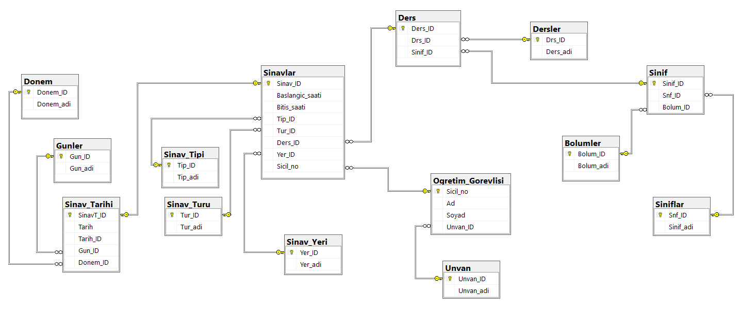

1. **Tablolar**

**Bolumler tablosu;** bölüm bilgilerinin saklandığı tablodur. Tablonun yapısı ve örnek demo kayıtlar ile ilgili ekran görüntülerine aşağıda yer verilmiştir.

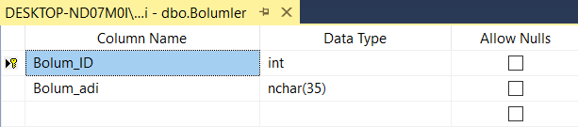

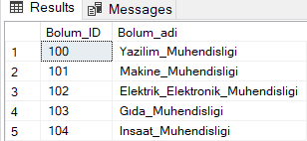

**Ders tablosu;** ders bilgilerinin saklandığı tablodur. Tablonun yapısı ve örnek demo kayıtlar ile ilgili ekran görüntülerine aşağıda yer verilmiştir.

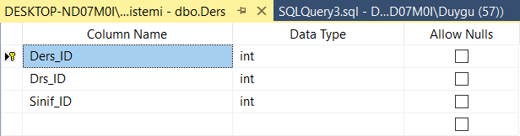

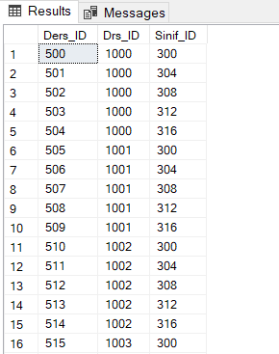

**Dersler tablosu;** derslerin adlarının saklandığı tablodur. Tablonun yapısı ve örnek demo kayıtlar ile ilgili ekran görüntülerine aşağıda yer verilmiştir.

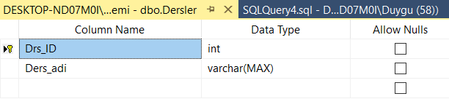

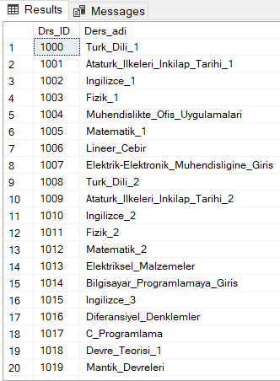

**Donem tablosu;** dönem bilgilerinin saklandığı tablodur. Tablonun yapısı ve örnek demo kayıtlar ile ilgili ekran görüntülerine aşağıda yer verilmiştir.

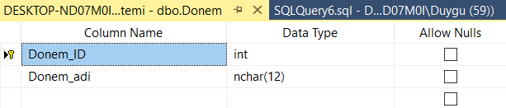

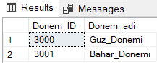

**Gunler tablosu;** gün bilgilerinin saklandığı tablodur. Tablonun yapısı ve örnek demo kayıtlar ile ilgili ekran görüntülerine aşağıda yer verilmiştir.

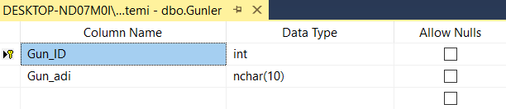

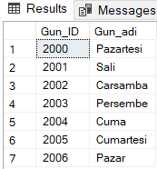

**Ogretim_Gorevlisi tablosu;** öğretim görevlilerine ait bilgilerinin saklandığı tablodur. Tablonun yapısı ve örnek demo kayıtlar ile ilgili ekran görüntülerine aşağıda yer verilmiştir.

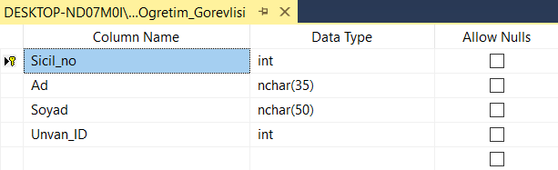

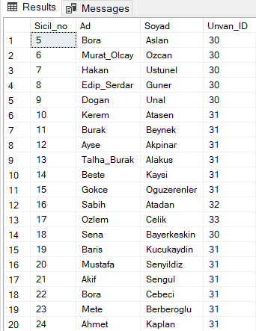

**Sinav_Tarihi tablosu;** sınav tarihlerine ait bilgilerinin saklandığı tablodur. Tablonun yapısı ve örnek demo kayıtlar ile ilgili ekran görüntülerine aşağıda yer verilmiştir.

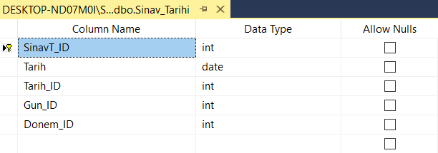

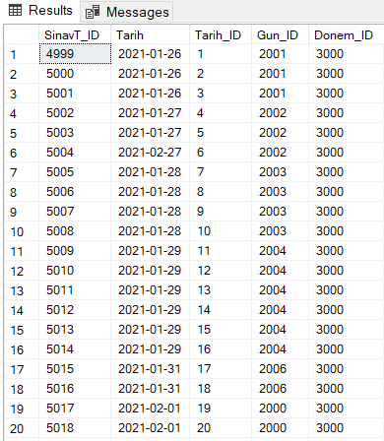

**Sinav _Tipi tablosu;** sınav tipine ait bilgilerin saklandığı tablodur. Tablonun yapısı ve örnek demo kayıtlar ile ilgili ekran görüntülerine aşağıda yer verilmiştir.

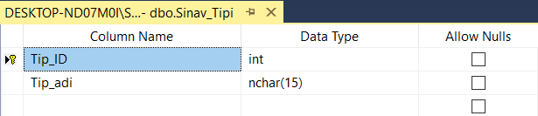

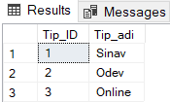

**Sinav _Turu tablosu;** Sınav türlerine ait bilgilerin saklandığı tablodur. Tablonun yapısı ve örnek demo kayıtlar ile ilgili ekran görüntülerine aşağıda yer verilmiştir.

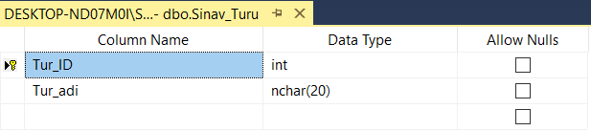

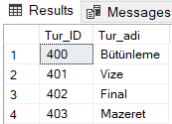

**Sinav _Yeri tablosu;** sınav yerine ait bilgilerin saklandığı tablodur. Tablonun yapısı ve örnek demo kayıtlar ile ilgili ekran görüntülerine aşağıda yer verilmiştir.

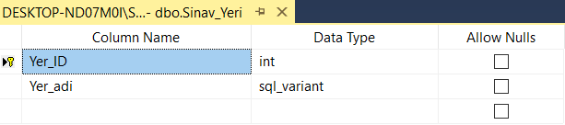

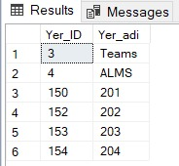

**Sinavlar tablosu;** sınavlara ait bilgilerin saklandığı tablodur. Tablonun yapısı ve örnek demo kayıtlar ile ilgili ekran görüntülerine aşağıda yer verilmiştir.

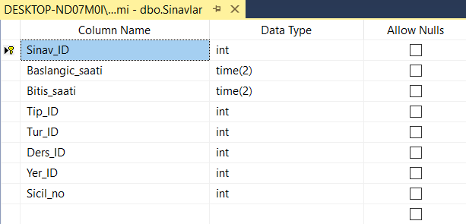

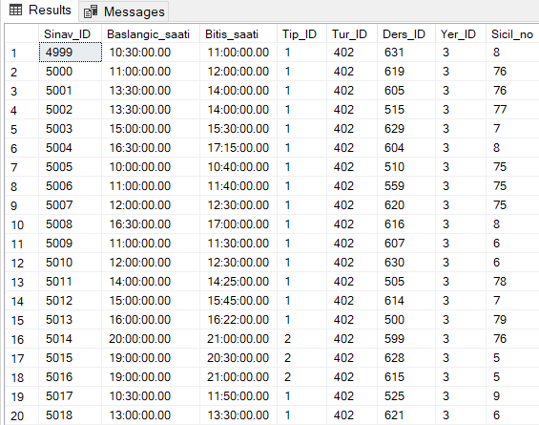

**Sinif tablosu;** sınıf bilgilerin saklandığı tablodur. Tablonun yapısı ve örnek demo kayıtlar ile ilgili ekran görüntülerine aşağıda yer verilmiştir.

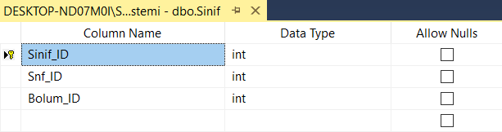

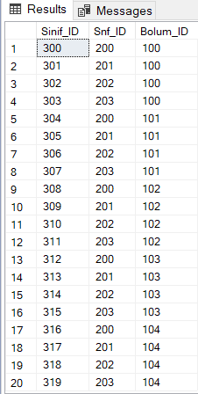

**Siniflar tablosu;** sınıflara ait bilgilerin saklandığı tablodur. Tablonun yapısı ve örnek demo kayıtlar ile ilgili ekran görüntülerine aşağıda yer verilmiştir.

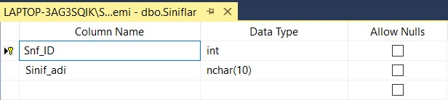

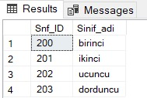

**Unvan tablosu;** unvanlara ait bilgilerin saklandığı tablodur. Tablonun yapısı ve örnek demo kayıtlar ile ilgili ekran görüntülerine aşağıda yer verilmiştir.

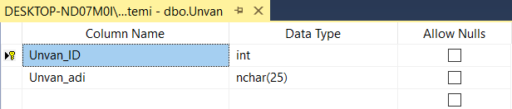

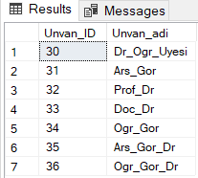

1. **SQL Sorguları**
2. **Sorgu:** Ogretim_Gorevlisi isimli tabloda öğretim görevlilerini Unvan_ID’ye göre küçükten büyüğe doğru listeleyen SQL sorgusu ve ekran görüntüsü;

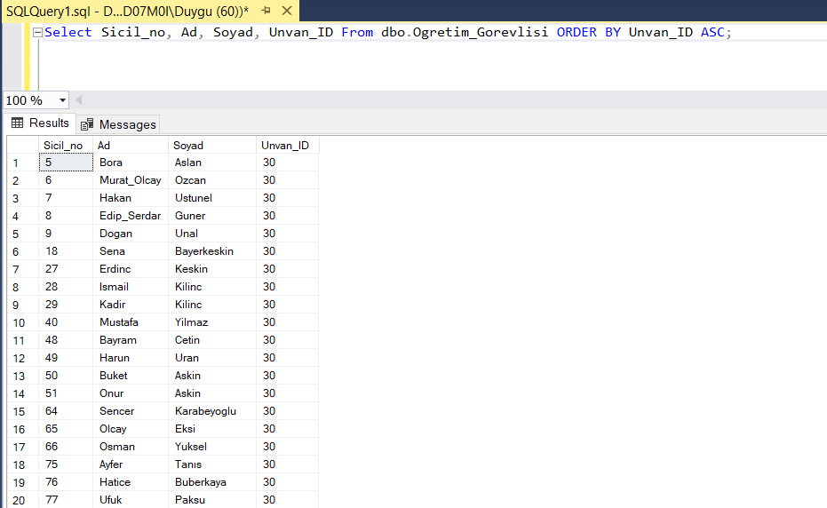Select Sicil_no, Ad, Soyad, Unvan_ID From dbo.Ogretim_Gorevlisi ORDER BY Unvan_ID ASC;

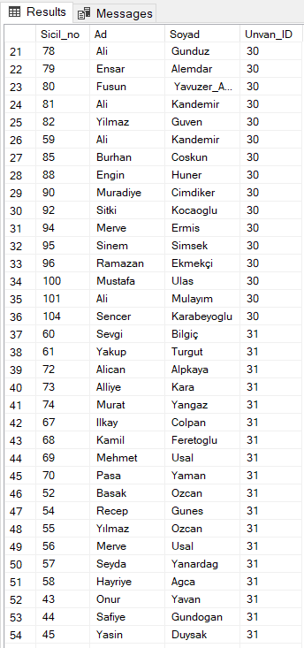Tablonun devamı;

1. **Sorgu:** Dersler isimli tabloda Drs_ID’si ortalamadan büyük olan dersleri listeleyen SQL sorgusunu listeleyen ekran görüntüsü;

SELECT * FROM dbo.Dersler WHERE Drs_ID > (SELECT AVG (Drs_ID) FROM dbo.Dersler)

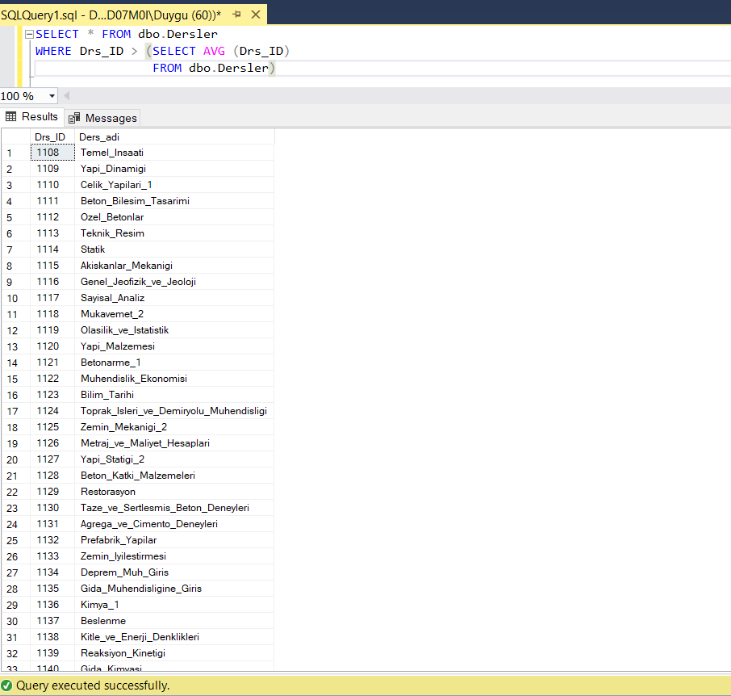

1. **Sorgu:** Sinavlar isimli tabloda Tur_ID’si 402 yani final sınavlarında, Tip_ID’si 2 sınav şekli ödev olanları listeleyen SQL sorgusu ve ekran görüntüsü;

select * from dbo.Sinavlar where Tip_ID='2' and Tur_ID='402'

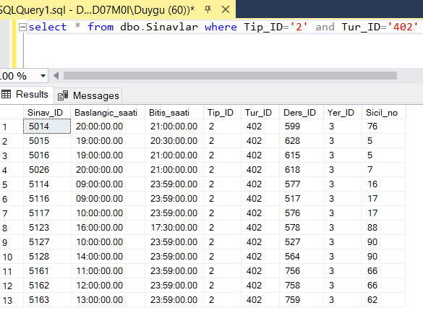

1. **Sorgu:** Sinav_Tarihi tablosundan pazartesi gününe ait en büyük Gun_ID’sine sahip tarihleri listeleyen SQL sorgusu ve ekran görüntüsü;

SELECT Tarih FROM dbo.Sinav_Tarihi WHERE Gun_ID >ALL (SELECT Gun_ID FROM dbo.Gunler WHERE Gun_adi='Pazartesi')

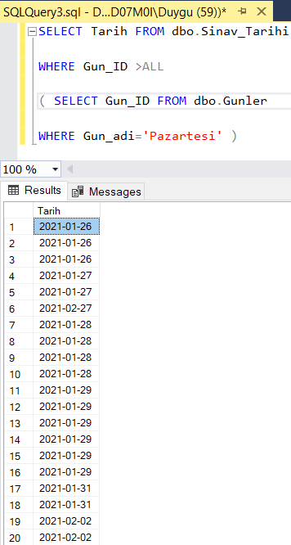

1. **Sorgu:** Ogretim_Gorevlisi tablosundan 30,31,32 Unvan_ID’sine yani Dr_Ogr_Uyesi, Ars_Gor, Prof_Dr ünvanlarına sahip öğretim elemanlarını listeleyen SQL sorgusu ve ekran görüntüsü;

SELECT * FROM dbo.Ogretim_Gorevlisi WHERE Unvan_ID in (30,31,32)

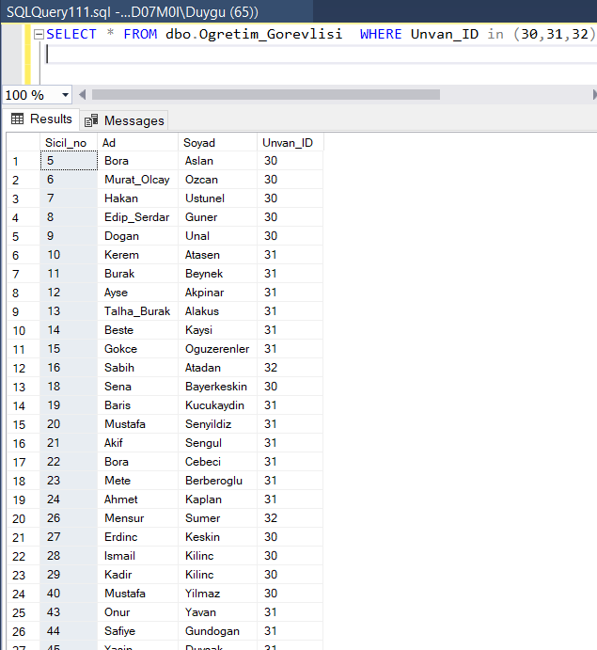

1. **Sorgu:** Ogretim_Gorevlisi tablosundan Unvan_ID’si 30 olan yani Dr_Ogr_Uyesi ünvanına sahip olan ve adı A harfi ile başlayan öğretim görevlilerini listeleyen SQL sorgusu ve ekran görüntüsü;

SELECT * FROM dbo.Ogretim_Gorevlisi WHERE Unvan_ID='30' AND Ad LIKE 'A%'

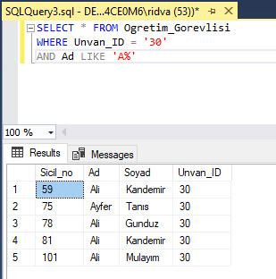

1. **Sorgu:** Sinav_Tarihi tablosundan Gun_ID’si 2001,2003 yani Salı ve Perşembe olan sınav tarihlerini listeleyen SQL sorgusu ve ekran görüntüsü;

SELECT * FROM Sinav_Tarihi WHERE Gun_ID IN ('2001', '2003')

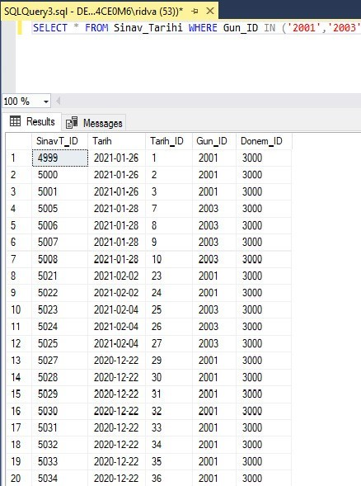

1. **Sorgu:** Ogretim_Gorelisi tablosunda en yüksek Unvan_ID’sine sahip öğretim elemanını listeleyen SQL sorgusu ve ekran görüntüsü;

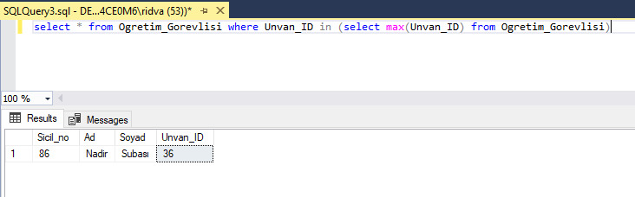select* from Ogretim_Gorevlisi where Unvan_ID in (select max(Unvan_ID) from Ogretim_Gorevlisi)

1. **Sorgu:** Ders tablosu içinde Drs_ID’si 1004 olan Ders_ID’lerini listeleyen SQL sorgusu ve ekran görüntüsü;

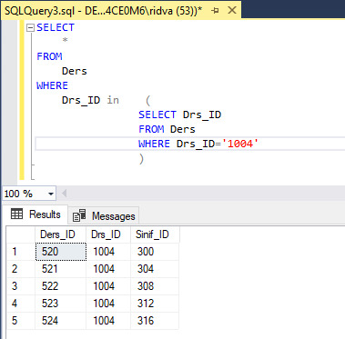SELECT * FROM Ders WHERE Drs_ID in (SELECT Drs_ID FROM Ders WHERE Drs_ID='1004')

1. **Sorgu:** Sinavlar tablosunda Baslangic_saati 10:30 olan sınavları listeleyen SQL sorgusu ve ekran görüntüsü;

SELECT* FROM Sinavlar WHERE Baslangic_saati='10:30'

